考点15：质量和密度
一、选择题、
1．（2010年浙江台州，20题）图像可以直观地反映有关信息。对下列图像所含信息的理解，错误的是
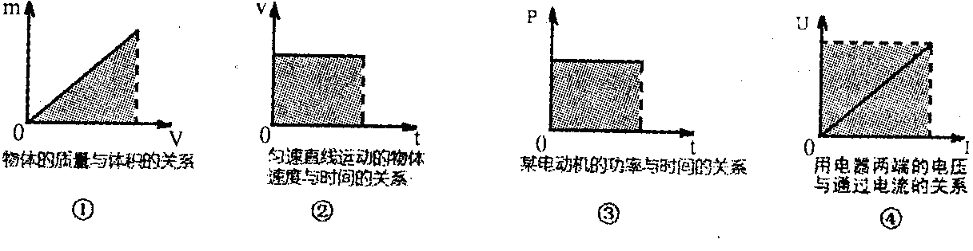

A．图①中阴影部分面积表示该物体的密度大小
B．图②中阴影部分面积表示该物体在对应时间内通过的路程

C．图③中阴影部分面积表示该电动机在对应时间内所做的功
D．图④中阴影部分面积表示该用电器在对应电压下的电功率

2．（2010江苏宿迁，6题）下列是小明使用天平的几点做法，其中正确的是
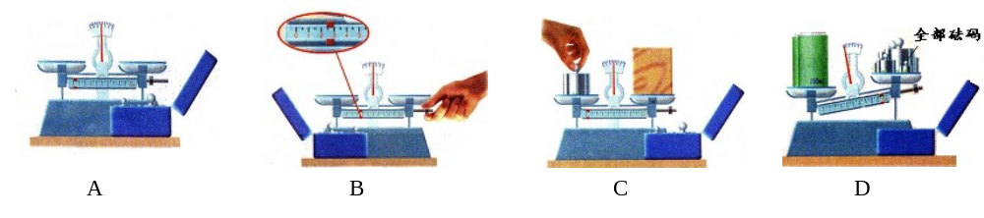

A．测量前将天平放在水平桌面上 B．调节横梁平衡时，游码可不在零刻度处
C．用手直接加减砝码 D．所测物体质量可以超过天平最大测量值

3. （2010江苏泰州，1题）在食用油、酱油、白酒和水这几种常见液体中，密度最大的是
A．食用油 B．酱油 C．白酒 D．水

4（2010江苏宿迁，1题）下列物品中，物质硬度最大的是
A．刀片 B．塑料尺 C．铅笔芯 D．粉笔

5（２０１０年浙江温州，6题）小明为了检验运动会中获得的铜牌是否由纯铜制成，下列方法中最合理的是
A.观察铜牌颜色 B．测铜牌的质量
C．测铜牌的体积 D．测铜牌的密度

6．（2010年浙江义乌，6题）下列关于宇宙的认识错误的是
A.太阳是宇宙的中心 B.宇宙是无边的、膨胀的
C.地球是太阳系的行星之一 D.宇宙是有大量不同层次的星系构成的

7．（2010年广东省，1题）以下选项中质量最接近50g的是（ ）
A、一个乒乓球 B、一只母鸡 C、一只鸡蛋 D、一张课桌

8. （2010年山东莱芜，5题）在生产和生活中，人们常以密度作为所选材料的主要考虑因素，下面属于主要从密度的角度考虑选材的是
A．用塑料做电源插座的外壳
B．用钨做电灯泡的灯丝
C．冬天，暖气片中用水作为传递热的物质
D．用塑料泡沫做成表演场景中滚落的“石头”
9. （2010湖北宜昌，10题）某同学用已调节好的托盘天平测量物体的质量，他将物体放入天平，通过增、减砝码后，发现指针指在分度盘中央刻度线的左边一点，这时他应该
A．把横梁右端螺母向右旋出一些B．把横梁右端螺母向左旋进一些
C．把天平右盘的砝码减少一些 D．向右移动游码

10. （2010年广东梅州，4题）去年3月以来，发源于墨西哥的H1N1流感病毒迅速向全球蔓延。某学校食堂为了确保师生健康，坚持把师生用过的餐具进行高温蒸煮消毒。在餐具放进冷水直至加热到水沸腾的过程中，关于餐具的下列相关物理量肯定没有变化的是
A．温度 B．体积 C．质量 D．密度

11．（2010年广西河池，14题）工人师傅根据用料需要，把一块钢板切割成大小不同的两块，则切割后的这两块钢板…（ ）
A．质量相等 B．密度相等 C．体积相等 D．重力相等

12．（2010福建龙岩，6题）用了多年的铅球，其表面磨损了一些，未发生变化的是铅球的
A.质量 B.体积 C. 表面积 D. 密度

13．（2010福建泉州，20题）一只空瓶装满水时的总质量是400g，装满酒精时的总质量
是350g,则该空瓶的容积式(ρ水=1g/cm3，ρ_{酒精}=0.8 g/cm3)
A.400cm³ B.350 cm³ C.250 cm³ D.200 cm³

14．（2010四川自贡，21题）利用天平和量筒测量不规则形状石块的密度，采用了下列实验步骤，其中多余的步骤是（ ）
A．用天平称出石块的质量
B．用天平称出量筒的质量
C．在量筒内倒入适量的水，记下量筒内水的体积V₁
D．用细线系住石块，浸没在盛水量筒内，记下石块和水的体积V₂

15．（2010四川自贡，24题）现有用同一种材料做成的四个正方体，其中有一个是空心的，它们的边长和质量如图所示，空心的是（ C ）
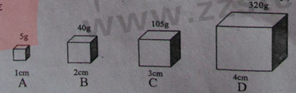

16．（2010四川广安，5题）下面列举的语句都蕴含着深刻的哲理，如果从物理学角度来解读，也别有生趣，其中分析不正确的是
A．“只要功夫深，铁棒磨成针”，此过程中铁棒的质量减小
B．“蜡炬成灰泪始干”，蜡烛燃烧时的体积减小
C．“锲而不舍，金石可镂”，镂后金石的密度不变
D．“人往高处走，水往低处流”，水流的过程中密度减小

17．（2010四川内江，6题）一段均匀的镍铬合金线，将它截去一节，则剩余部分和截去前的整段合金线相比，以下物理量不变的是（ ）
A．质量 B．密度 C．体积 D．电阻

18．（2010年湖南湘潭，3题）夏天，从冰箱内拿出一瓶结了冰的矿泉水。一段时间后，瓶内的冰全部化成了水。瓶内的冰化成水的过程中，不变的是（ ）
A．体积 B. 质量 C. 密度 D. 比热容

二、填空题、
1.(2010江苏南京，17题) 用天平和量筒测金属块的密度。将托盘天平放在水平台面上，在调节天平平衡的过程中，如
果指针偏向分度盘中央刻线的右侧，应将天平平衡螺母向 ▲ (选填“左”或“右”)调节．
在调好的天平左盘放金属块，天平平衡时，砝码及游码在标尺上的位置如图甲所示，则金属
块的质量是 ▲ g．把金属块放人装有适量水的量筒中，量筒内水面的位置如图乙所示，
则金属块的密度是 ▲ kg／m3．金属块有磨损后，它的密度 ▲ (选填“变大”、“不变”
或“变小”)． 左 27.4 2.74×10³ 不变
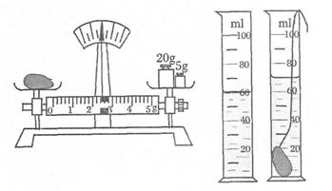
甲 乙

2.（2010江苏泰州，20题）如图9所示是小明测量物体质量的情景，明显的操作错误是：
（1）____________________________________________
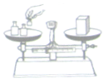
（2）____________________________________________
（3）____________________________________________
游码位置没调“0” 用手取放砝码 物体和砝码的位置放反了

3．（2010 年山东菏泽，4题）两个相同的鱼缸注满水，在其中一个中放入一个模型小船，然后把两个鱼缸分别放在天平上，如图2所示，则天平 平衡（填“能”或“不能”）。
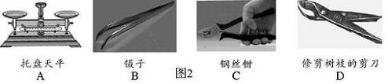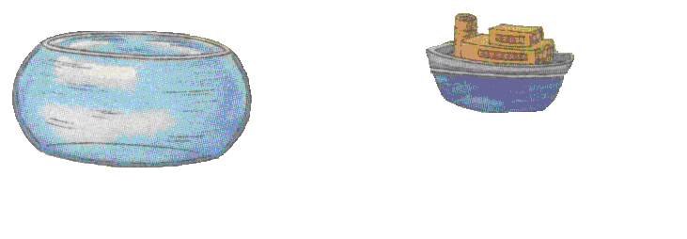
图2
答案：能

4．（2010 年山东菏泽，7题）王兵在“测量石块的密度”时，测出几组数据，根据这些数据绘出图象，图5四幅图象中，能正确表示石块“质量与体积的关系”的图象是 ，能正确表示“密度与质量的关系”的图象是

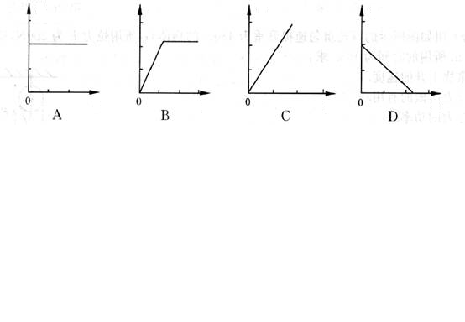
图5
答案：C、A

5. （2010·四川省成都市，16题）如图4所示，左图量筒中液体体积是 mL；右图是用调好的天平测物体质量的示意图，则物体的质量是 g。
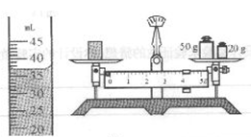
37 74

6.（2010黑龙江哈尔滨，42题）甲、乙两种物质，它们的质量跟体积关系如图所示，则ρ_{甲}＿＿ρ_{乙} (选填“>”、“<”或“=”)，其中乙物质可能是＿＿＿＿。
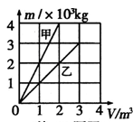
> 水

7．（2010福建莆田，11题）原子是由原子核和_________组成的，而原子核又是由中子和________组成的。电子 质子

8．（2010年广东梅州，17题）我国名酒五粮液素有“三杯下肚浑身爽，一滴沾唇满口香”的赞誉，曾经获得世博会两届金奖。有一种精品五粮液，它的包装盒上标明容量500mL，（ρ_{酒}=0.9×10³ kg/m³），则它所装酒的质量为 kg，将酒倒出一半以后，剩余酒的密度为 kg/m³；如果用此瓶装满水，则总质量比装满酒时多 kg。
答案：0.45、0.9×10³、0.05

9．（2010年广东梅州，13题）单位及单位换算：海洋中一头蓝鲸的质量约为120t= kg；某位九年级男同学的质量约为6×10⁴ ；我们教室中地板所用的大理石密度约为2.7×10³ 。
答案：120000、g、kg/m³

10．（2010年广西河池，2题）一个苹果的质量是162g，合 kg；若这个苹果的体积是180cm³，则该苹果的密度为 g/cm³．
答案：0.162 0.9

11．（2010辽宁沈阳，13题）如图4所示，点燃蜡烛会使它上方的扇叶旋转起来。这是因为蜡烛的火焰使附近空气的温度升高，体积膨胀，空气的密度变________，所以热空气________（填“上升”或“下降” ）形成气流，气流流过扇叶时，带动扇叶转起来。小 上升
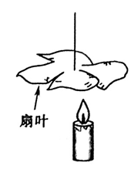

12．（2010江苏徐州，26题）为了测定牛奶的密度，将一袋牛奶倒入烧杯中，测出牛奶和烧杯的总质量是320g，然后将其中部分牛奶倒入量筒，量筒示数如图所示，再测出剩余牛奶和烧杯的总质量是254g，则量筒中牛奶的质量为 g，体积为 mL，牛奶的密度为 g/cm³. 66 60 1.1
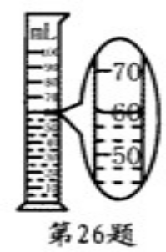

13．（2010江苏连云港，２２题）牛奶的密度是衡量牛奶质量的重要参数之一。质检部门用天平测得空杯质量为４０g，取１００mＬ某品牌的牛奶倒入该杯中放在天平左盘，当右盘所加砝码和游码位置如图所示时天平平衡，则杯子和牛奶的总质量为 161.4 g，牛奶的质量为 121.4 g，牛奶的密度为 1.214×１０³ Ｋg/m³.。
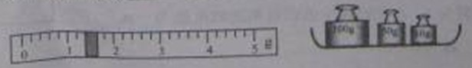

14．（2010江苏无锡，18题） 某同学调节托盘天平平衡时，发现指针停在分度盘的左侧，如图甲所示．要使天平平衡，应将横梁右端的平衡螺母向 （选填“左”或“右”）移动．当他用天平测物体质量时，发现指针偏向分度盘的左侧（如图甲所示），这时应该 （选填“增加”或“减小”）砝码；当他在天平右盘中放入50g、20g和10g的砝码各一个，并将游码移到如图乙所示的位置时，指针恰好指在分度盘的中央，则被测物体的质量为 g．
g
0
1
2
3
4
5
50g
20g
10g
第18题图
甲
乙
右 增加 81.6

15．（2010湖北十堰，11题）某物体的质量和体积的关系如图５所示，则该物体的密度为 kg/m³.（１.０×10³）
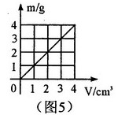

16．（2010年湖南湘潭，23题）小明想测量植物油的密度，他先用天平测出烧杯和植物油的总质量（如图所示）为 g。然后将烧杯中的植物油倒一些到量筒中，测出其体积为20ml，再测出烧杯和剩下的植物油的质量为17.4g，则该植物油的密度为 g/cm³。在调节天平平衡时，如果小明忘记将游码调回到0刻度，则他测量的质量值将比真实值 。
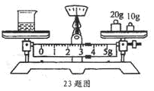
答案：33.4、0.8、大

17．（2010年广西柳州，22题）已知ρ_{水}=1.0×10³ ㎏/m³，ρ_{冰}=0.9×10³ ㎏/m³。体积为l m³的水全部凝固成冰后，冰的质量为_______㎏。水凝固成冰后体积______(选填“变大”、“变小”或“不变”)。
答案：1×10³、变大

18．（2010年湖南长沙，34题）小红和小丽用天平和量筒测某种液体的密度，操作如下：
当她们将天平放置在水平桌面上，游码移到标尺左端的0刻度线时，发现指针的位置如图A所示，则应将平衡螺母向________（填“左”或“右”）旋动。用调节好的天平测得最初烧杯和待测液体的总质量为147g，图B显示的是她们将烧杯中一部分液体倒入量筒后，烧杯和剩余液体的质量。图C显示的是从烧杯中倒入量筒的液体的体积，由图可知，量筒中液体的质量为______g，体积为_____cm³，液体的密度为_____kg/m³，
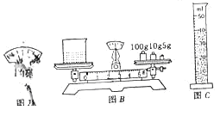
答案：右、32、0.8×10³

四、作图题、
1．（2010年广东广州市，19题）由同种某物质构成的大小不同的实心物块的体积、质量如下表，以体积V为横坐标，以质量m为纵坐标，在图22的方格纸一上描点，再把这些点连起来．该物质的密度是 g/cm³．
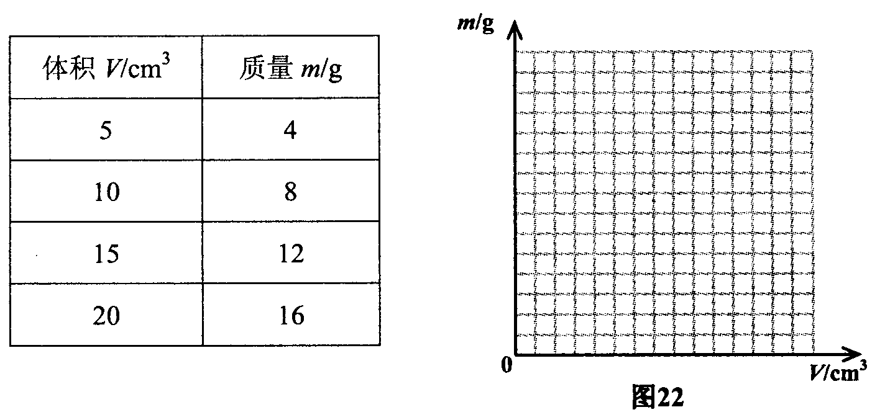

答案：0.8
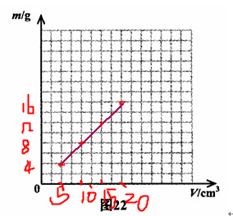

五、实验探究题、
1．（2010年安徽芜湖，20题）在“用托盘天平和量筒测定小金属块密度”的实验中：
(1)某同学设计了如下实验步骤：
①把天平放在水平工作台上；
②将游码移至天平称量标尺左端的零刻度线处；
③把待测金属块放在天平的左盘中，在右盘中增减砝码并移动游码直至天平横梁平衡，记下金属块
的质量m；
④将金属块用细线拴住后，慢慢浸没到量筒里的水中，记下水面对应的刻度值V；
⑤根据测得的数据计算出金属块的密度ρ。
请指出以上设计中缺少的两个重要步骤和某个需要测量的物理量，要求详细叙述操作过程并将需要测量的物理量加注字母。

(2)用测得的物理量字母表示该金属块的密度ρ＝ 。
【答案】（1）在步骤②、③之间应加入以下步骤：调节天平横梁上的平衡螺母，使指针对准分度标尺中央的刻度线；在步骤③、④之间应加入以下步骤：在量筒里倒入适量的水，记下水面对应的刻度值V₀。（2）m/（V－V₀）

2. （2010年重庆，17题）五一节，教物理的晓丽老师在解放碑百货店买了一个金灿灿的实心饰品，同学们特别想知道这个饰品是否是纯金的（ρ_{金}=19.3×10³kg/m³）。他们选用托盘天平、量筒、细线、烧杯和水等，进行了如下的实验操作：
A.把托盘天平放在水平桌面上；
B.把游码放在标尺的零刻度线处，调节横梁上的平衡螺母，使横梁在水平位置平衡；
C.将饰品用细线系好后慢慢地放入量筒中，并记下水和饰品的总体积
D.在量筒中倒入适量的水，并记下水的体积；
E.将饰品放在左盘中，在右盘中增减砝码并移动游码直至横梁在水平位置平衡。
请你帮组同学们回答下面五个问题：
（1）正确的实验操作顺序是：A、B （余下步骤请用字母序号填出）；
（2）在调节平衡螺母时，发现指针偏向分度盘的左侧，如图16甲所示。此时应将平衡螺母向 端调节（选填“左或右”），直到指着指向分度盘的中央。
（3）用调好的天平称量饰品的质量，当天平再次平衡时，右盘中砝码的质量和游码的位置如图16乙所示，则饰品的质量是 g；用细线拴好饰品放入装有适量水的量筒中，如图16丙所示，则饰品的体积是 cm³；
（4）通过计算可知饰品的密度为 g/cm³，由此可以确定饰品不是纯金的；
（5”适量的水”的含义是 。

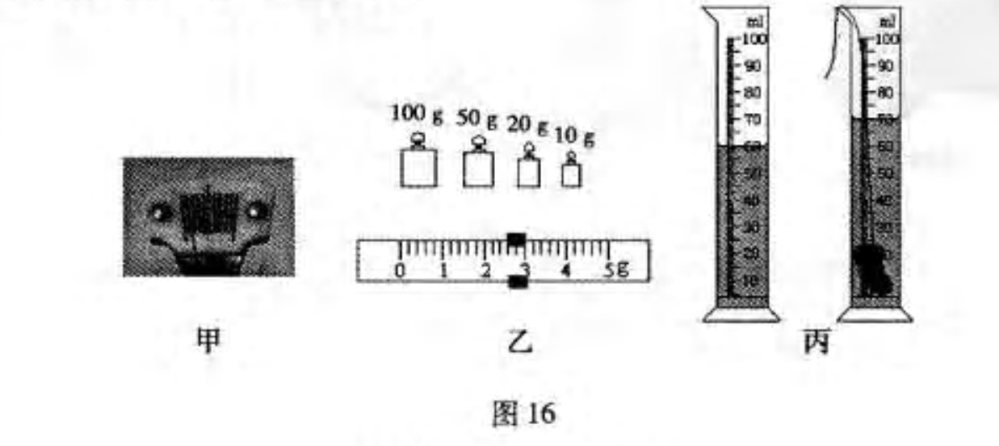
（1）ABEDC (2)右 （3）182.6g；10cm³ （4）1.862g/cm³ (5)适量的水是指水要浸没饰品且饰品放入后不能超过量程。

3．（2010年安徽，18题）为测量某金属块的密度：
(l）用调节好的天平测金属块的质量，天平平衡时，右盘中所加的祛码和游码位置如图甲所示。则所测金属块的质量是____g。
(2）把金属块放人装有60cm³水的量筒中，液面上升的位置如图乙所示，则金属块的体积是________cm³。该金属块的密度是________kg/m³。 (1) 54.4 (2）20 2.72×10³
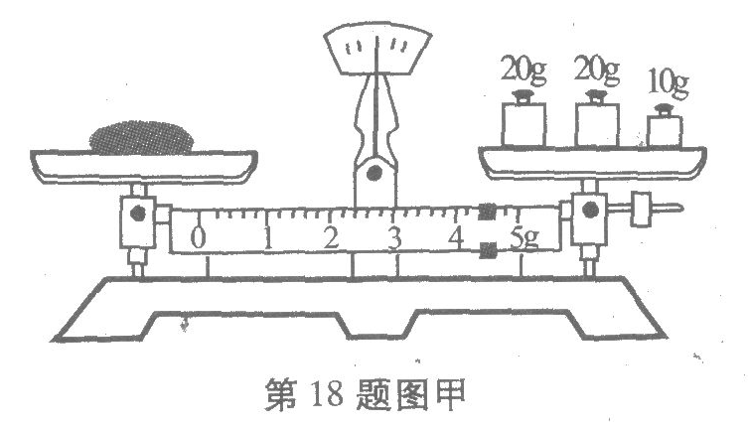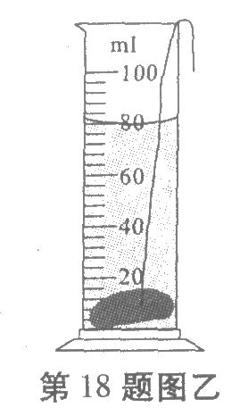

4（2010年广东广州市，23题）小铃为了鉴别一工艺品是否铜做的，做了以下实验：
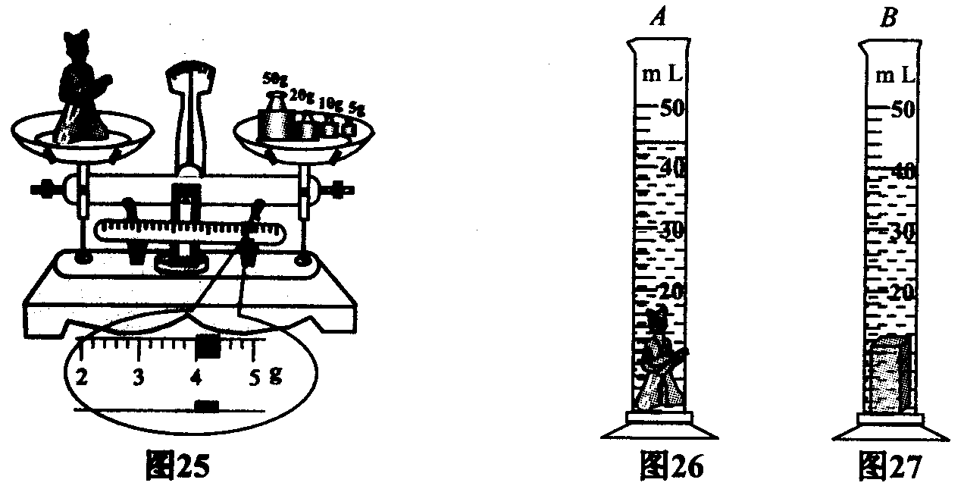
（a）称出工艺品的质量，如图25所示．（b）A、B两量筒分别装上30mL的水．
（c）把工艺品放入A量筒，如图26．(d）把与工艺品相同质量的实心铜块放入B量筒，如图27． 问：
（1）工艺品的质量m＝ g．
（2）实心铜块的体积V＝ cm³．图27中铜块所受浮力F＝ N．（水密度ρ＝1× 10³kg/m³，g＝10N/kg）
（3）由上述实验可知该工艺品的体积比铜块的体积 、密度比铜的密度 ．（选填“大”、“小”）.
（4）小铃根据工艺品的密度与铜的密度不等而得出工艺品不是铜做的结论．此结论是否可靠？为什么？
答案：（1）89.0（2）10.0．0.1．（3）大、小．（4）这个结论不完全对，因为它也可能是铜做的，只是内部空心了；当然，如果是实心的，则肯定不是铜做的。

5（2010年山东烟台,26题）．经过两年的物理学习，同学们使用过很多的实验基本仪器，实验探究技能得到了长足的发展．请你利用使用过的实验基本仪器，设计两种原理不同的方案区分水和盐水(写出实验仪器及方法步骤)
答案：提示：使用弹簧测力计、压强计、天平、量筒均可，方法步骤正确即给分．
(每个方案器材1分，方法2分) ，

6（2010年山东济宁，第Ⅱ卷11题）某同学在探究“物体的质量跟体积的关系” 的实验中，
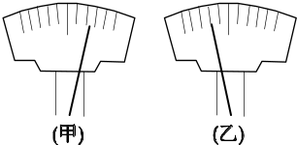
图11
（1）他将托盘天平放在水平桌面上，把游码移到标尺左端的“0”刻度线处，观察指针的指示情况如图11（甲）所示，此时应进行的操作是 ;天平横梁调平衡后，在称物体的质量时，他在天平右盘中加、减砝码后，指针的指示情况如图11（乙）所示1这时他应进行的操作是 。
物理  量  物体 | 质量m/g | 体积v/cm³ | 质量跟体  积的比值m/v/g．cm⁻³
铁块1 | 79 | 10 | 7.9
铁块2 | 158 | 20 | 7.9
铁块3 | 237 | 30 | 7.9
铝块1 | 54 | 20 | 2.7
铝块2 | 108 | 40 | 2.7
铝块3 | 162 | 60 | 2.7
（2）右表是这位同学记录的实验内容和实验数据，请你根据表格中记录的内容和数据，进行分析比较：
① 铁和铝两种不同物质的相同点是： 不同点是：
②铁的密度为
③根据这个实验的结果，请你分析并回答，为什么说密度是物质的特性？
答：

④ 回忆我们在做这个实验时，为什么要选取多种物质，且对每种物质都要收集多组数据？若对每种物质仅收集一组数据是否可以？为什么？

答案：（1）调节平衡螺母，直至指针指到分度盘的中央（1分） 移动游码，使横梁平衡（1分）。
（2）①它们的质量与体积的比值都是恒定的(或它们的质量与体积成正比)（1分）。
它们的质量与体积的比值不相同（1分）
②7.9 g/cm³ (1分)
③同种物质的质量与体积的比值是恒定的，不同物质的质量与体积的比值不同，这说明质量与体积的比值即密度反映了物质的特性。（2分）
（3）这样得出的结论才具有普遍性（1分） 不行，收集一组数据找不出质量与体积的关系（1分）
评分标准：本题共９分，各小题占分见相应小括号内的分值。其中（2）小题①③及（3）小题，只要学生答的意思正确同样给分。

7（2010年江西南昌，22题（2）） 现有甲、乙两种不同规格的量筒，如图17所示，若要量取35ml的水，应该选取___________量筒，请在所选量筒上画出液面所在的位置.
20
10
30
40
50
mL
20
10
30
40
50
mL
图17
甲
乙
答案：(2) 乙 如图3所示
20
10
30
40
50
mL
图3

8．（2010年广东湛江，22题）有下列器材和物品：①天平(含砝码)、②弹簧测力计、③量筒、④刻度尺、⑤烧杯、⑥细线(质量、体积忽略不计)、⑦水(已知水的密度ρ_{水})、⑧长方体小矿石．
岩岩同学测小矿石的密度，主要实验步骤是： A．用量筒测出小矿石的体积为5ml；B．将小矿石从水中取出，立即放在已调节平衡的天平盘上，加减砝码和游码，测出小矿石的质量为12．5g．
(1)在调节天平时，发现指针偏向分度盘的右侧(如图10所示)，此时应将平衡螺母向——(选填“左”或“右”)端调；依据岩岩的数据，小矿石密度ρ_{石}=________g／cm³，请你评估：这一实验过程测算出的密度结果将_________(选填“偏大”、 “偏小”或“准确”)，原因是_________________。
(2)请利用上述部分器材设计出另一种测小矿石密度的方法．(写一种即可)
A．选择的实验器材是：____________________________(填器材前面的序号)．
B．主要的实验步骤：
C．小矿石密度的最终表达式：__________________________。
答案：（1）左 2.5 偏大 矿石粘水质量偏大
（2）A．选择的实验器材是：①④
B．主要的实验步骤：
①天平测出小矿石的质量m；②用刻度尺分别测出小矿石的三条棱的长度a、b和c。
C．小矿石密度表达式：ρ_{石}=m/abc
或（2）A．选择的实验器材是：②④
B．主要的实验步骤：
①用弹簧测力计测出小矿石的重量G；
②用刻度尺分别测出小矿石的三条棱的长度a、b和c。
C．小矿石密度表达式：ρ_{石}=G/gabc
注：本题答案开放，其他方案合理的同样得分

9．（2010年广西桂林，25题）为确定某种未知液体的“身份”，物理老师把这个任务交给了小明的实验小组，他们利用天平和量筒进行了多次测量。某次的操作如下：
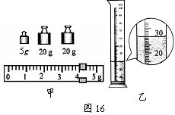
（1）用天平测量液体的质量。当天平平衡时，放在右盘中的砝码大小和游码的位置如图16甲所示，则称得烧杯和液体的质量m为 g。
（2）用量筒测量液体的体积。将烧杯中的液体全部倒入量筒中，液面达到的位置如图16乙所示，则该液体的体积V为 mL。尽管体积测量方法正确，但大家在对实验过程及结果进行评估时，发现液体的体积测量值比它的实际值要 （选填“偏大”或“偏小”）。
（3）他们对测量方法进行修正后，测出了几组实验数据，并根据测量结果作出了“m－V”图像，如图17所示。由图像可知该液体的密度为 g/cm³；通过查表对照知该液体 。
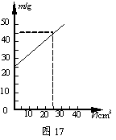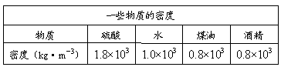
答案：（1）49；（2）30，偏小（3）0.8，可能是煤油（可能是酒精：是煤油或酒精）

10．（2010广东肇庆，23题）2010年5月7日，在第四届广东省中学物理教师创新实验能力展示交流活动中，来自潮州的黄杰华老师设计了一个“巧妙测出不规则固体密度”的实验．该实验的主要步骤如下（取g=10N/kg）：
（a）
N
0
0.5
弹簧测力计
1.0
1.5
2.5
2.0
0.5
1.0
1.5
2.5
2.0
0
N
N
0
0.5
弹簧测力计
1.0
1.5
2.5
2.0
0.5
1.0
1.5
2.5
2.0
0
N
G₁
G₂
N
0
0.5
弹簧测力计
1.0
1.5
2.5
2.0
0.5
1.0
1.5
2.5
2.0
0
N
N
0
0.5
弹簧测力计
1.0
1.5
2.5
2.0
0.5
1.0
1.5
2.5
2.0
0
N
G₃
G₄
（b）
0
①将两个已调好零刻度的弹簧测力计悬挂在铁架台下，将一溢水杯和另一空杯用细线拴在测力计下，向溢水杯中加入一定量的水，使水满过溢水口流入空杯中；
②当水不再流出时，读出弹簧测力计的读数G₁和G₂；
③将一不溶于水的小石块用细线拴住并慢慢放入溢水杯中，此时溢出的水全部流入另一杯中，当水不再流出时，读出弹簧测力计的读数G₃和G₄；
④根据以上数据，通过计算得出小石块密度ρ．
（1）上述实验中，他测得G₁=0.94N，G₂=0.40N．G₃和G₄的读数如上图 (b)所示，则G₃= ▲ N，G₄= ▲ N；
（2）实验中，小石块排开水的重量是 ▲ N，小石块的体积是 ▲ m³；
（3）小石块的重量是 ▲ N；
（4）通过以上数据，他得出小石块的密度是 ▲ kg/m³；
（5）若将小石块换成一个小盐块，其它步骤不变，不考虑弹簧测力计读数的误差，则他测得的盐块的密度ρ_{盐}′与它的真实密度ρ_{盐}相比，ρ_{盐}′ ▲ ρ_{盐}（选填“>”、 “=”或“<”）．
答案：（1）1.1、0.5；（2）0.1、10⁻⁵；（3）0.26；（4）2.6×10³；（5）

11. （2010·河北省，33题）小明自制土密度计并测定盐水的密度。
实验器材：刻度尺、圆柱形竹筷、细铅丝、烧杯、水、待测盐水。
实验步骤：
①在竹筷的一端缠上适量细铅丝，制成土密度计。
②用刻度尺测出竹筷的长度L。
③把土密度计放入盛水的烧杯中，静止后用刻度尺测出液面上竹筷
的长度h₁（如图14所示）。
④ 。
图14
h₁
请将上面实验步骤补充完整并回答下列问题：（ρ_{水}=1.0 g/cm³，F_{浮}=ρ_{液}gV_{排} ）
（1）竹筷一端缠上铅丝，是为了 。
（2）密度计是利用 条件工作的。被测液体的密度越大，密度计排开液体的体积 （选填“越小”或“越大”）。
（3）被测盐水的密度表达式：ρ_{盐水}= （不计铅丝体积）
。
（4）小明计算得出盐水的密度为1.05 g/cm³，已知烧杯中盐水的体积为400 cm³，盐的密度为2.6 g/cm³，则盐水中含盐 g。（盐放入水中溶解后，盐和水的总体积不变）
．④把土密度计放入盛盐水的烧杯中，静止后用刻度尺测出液面上竹筷的长度h₂（或把土密度计放入盛盐水的烧杯中，静止后用刻度尺测出竹筷浸入液面下的长度h₂）
（1）使竹筷能够竖直漂浮在液体中 （2）漂浮 越小 （3）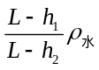（或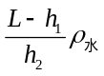） （4）32.5

12. （2010江苏南通，30题）小刚家准备建一栋新房，爸爸买了一堆材料相同的石子，小刚选取一块石子在实验室测它的密度．他先将托盘天平放在水平桌面上，调节天平平衡．
(1)小刚按图甲所示的方法测石子的质量，请指出操作中的两个错误：
① ▲ ；② ▲ ．
(2)纠正错误后继续实验，当盘中所加砝码和游码位置如图乙所示时天平平衡，则此石子的质量为 ▲ g．在量筒内装有一定量的水，该石子放入前、后的情况如图丙所示，则石子的体积是 ▲ cm³，此石子的密度是 ▲ kg/m³．(1)①用手拿砝码②物体放在右盘，砝码放在左盘 (2)23.4 9.0 2.6×10³

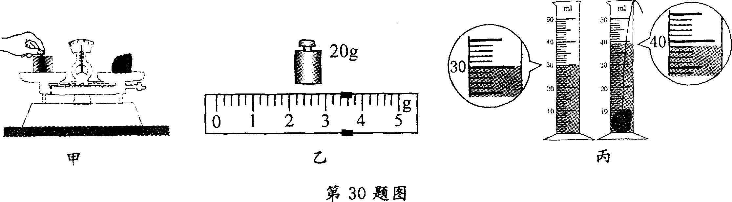

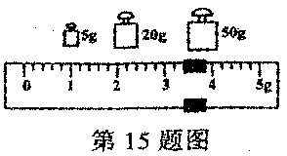
13.（2010江苏苏州，15题）某同学调节托盘天平平衡时，发现指针停在分度盘的右侧．要使天平平衡．应将横梁右端的平衡螺母向 ▲ (左／右)移动；当他用天平测物体质量时，发现指针偏向分度盘的左侧，这时应该在天平右盘中 ▲ (增加／减少)砝码；当他在天平右盘中放入50g、20g和5g的砝码各一个，并将游码拨到如图所示的位置时，指针恰好指在分度盘的中央，则被测物体的质量为 ▲ ．
．左 增加 78．4g

14.（2010湖北襄樊，37题）小明同学在“用天平和量筒测矿石的密度”实验中，选用天平、量简、小矿石、细线、烧杯和水，进行了如下的实验操作：
A．把天平放在水平桌面上
B把游码放在标尺的零刻度线处，凋节横梁上的螺母，使横梁平衡
C．将小矿石用细线系好后浸没在量筒内的水中，此时液面示数为V₂
D．将小矿石放在左盘中，在右盘中增减砝码并移动游码直至横梁平衡
E．在量筒中倒人适量的水，此时液面的示数为V₁
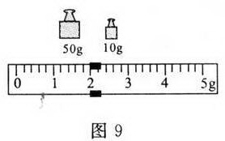
(1)为了更准确地测出矿石的密度，你认为以上操作的合理顺序是 。(只填字母序号)ABDEC
(2)用调节好的天平称小矿石的质量，天平平衡时，放在右盘中的砝码和游码的位置如图9所示，则矿石的质量为 g。62
(3)若所测得矿石的体积是20cm³。，矿石的密度为
kg／m³。3.1 ×10³
中 ▲ (增加／减少)砝码；当他在天平右盘中放入50g、20g和5g
的砝码各一个，并将游码拨到如图所示的位置时，指针恰好指在分
度盘的中央，则被测物体的质量为 ▲ 左 增加 78．4g

15.（2010北京市，28题）
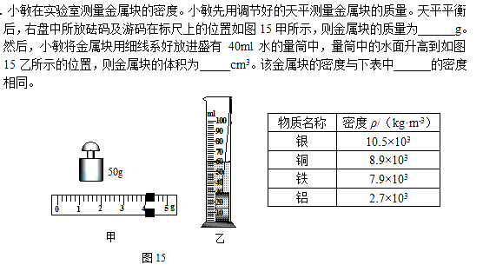
54 20 铝

16. （2010江苏苏州，28题）给你一张密度表和一个可沉于水中的小铁球，请你再自选其他器材，设计一个实验来判断该小铁球是实心的还是空心的?简述你的实验方案．
(1)主要器材： ▲ ；
(2)简要做法： ▲ ；
(3)如何判断： ▲ ．
(1)密度表、小铁球、天平和量筒；(2)用天平称出小球质量、用量筒测出小球的体积；
(3)算出该小球的密度对照密度表进行判断：若_{测}＜_{铁}，则小铁球是空心的；若_{测}=_{铁}，则小铁球是实心的．(本题为开放性题，方法合理即可)

17.（2010黑龙江鸡西，29题）美术课上同学们用橡皮泥捏动物模型时，想知道橡皮泥的密度有多大。课后，他们在实验室选择了天平、量筒、水和细线进行了实验操作。
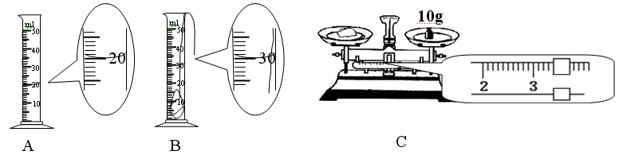
（1）合理的操作顺序是（填序号）： 。
（2）由图可知：橡皮泥的质量m = g；橡皮泥的体积V= cm³；
橡皮泥的密度ρ= 。
（3）你能否利用实验室常用的测量工具和物品，结合上述器材（或仅用上述器材），再设计一个测量橡皮泥密度的实验方案。请写在下面。

（1）C、A、B
(2)13.4； 10； 1.34×10³kg/m³(或1.34g/cm³)
(3)方案1：在量筒内放入适量的水，测出水的体积V₁
将橡皮泥做成碗状，放入量筒内使其漂浮在水面上记下水的体积V₂
将橡皮泥做成实心，投入水中记下水的体积V₃
方案2：弹簧测力计测出橡皮泥重，计算出质量。用量筒和水测出橡皮泥的体积。
方案3：弹簧测力计测出橡皮泥重，将橡皮泥浸没在水中测出向上的拉力
方案4：用天平测出质量，将橡皮泥制成长方体，用刻度尺测出棱长，算出体积。
……

18．（2010天津，24题）
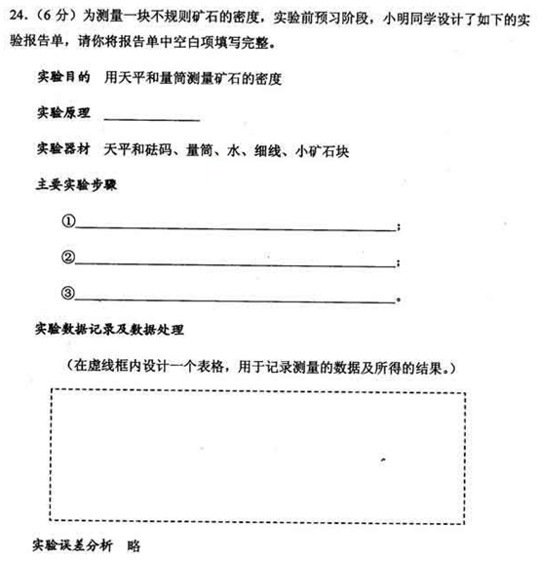
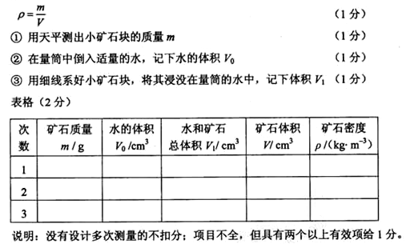

19．（2010云南楚雄州，17题）（1）图6中天平的读数是 62.4 g。
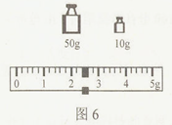

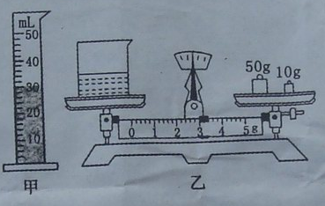
20．(2010福建莆田，24题)在测量盐水密度的实验中。
（1）小花先将盐水倒入量筒，如图甲所示，则盐水是体积为________cm³；接着她用天平测出空烧杯的质量为30g，然后将量筒中的盐水倒入烧杯，用天平测量烧杯和盐水是总质量，天平平衡时的情景如图乙所示。则烧杯和盐水的总质量为_______g。
（2）根据以上实验数据计算出盐水的密度为_______g/cm³，用该方法测得的密度比真实值偏______。(1)30 63 (2)1. l 小

21．（2010年山东德州，12题）小华同学想用天平和量杯测一石块的密度。
图12
（1）在调节天平时，发现分度盘的指针如图19所示，此时应将平衡螺母向 （选填“左”或“右”）端调。
（2）用调节好的天平测石块的质量，若天平平衡时右盘砝码的质量、游码在标尺上的位置如图20所示，则石块的质量 g，若量杯测出石块的体积为15.8cm³，则石块的密度是 g/cm³。
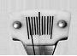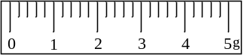
20
g
20
g
5
g
图19
图20

答案：（1）右（2）47.4； 3 评分标准：本小题3分，每空1分。

22．（2010年广州花都区，24题）为了研究物质的某种属性，一位同学取了A、B两种物质研究它们在不同体积下的质量，实验测得数据如下表：
物质 | 实验次数 | 体积V/cm³ | 质量m/g
A[ | 1 | 5[] | 10
A[ | 2 | 10 | 20
A[ | 3 | 15 | 30
B | 4 | 10 | 30

（1）对表中第1次到第3次实验的数据进行定性分析可知，同种物质体积越大，它的质量就 。进一步定量分析可知，同种物质的质量与体积成 。
（2）比较第1次与第4次实验的数据可知，不同种物质体积相同时，质量 （填“相同”或“不相同”）；
（3）请在图中画出A物质的m-V图像，并计算出A物质的质量与体积的比值为 g/cm³= kg/m³
V/cm³
m/g
5
10
15
0
10
20
30
图15
答案：（1）越大（1分）；正比（1分）
（2）不相同（1分）
（3）如图2分；2（1分）；2. 0×10³（1分）
V/cm³
m/g
5
10
15
0
10
20
30

23．（2010年新疆乌鲁木齐，18题）⑴用天平和水测定一个空玻璃瓶容积的实验如下：
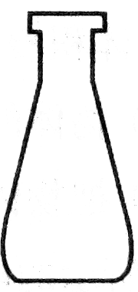
A.用天平称量装满水的瓶和水的总质量为300g；
B.用天平称量空瓶的质量为100g；
C.利用水的密度，求出瓶的容积；
D.调节天平横梁两端的平衡螺母，使天平平衡；
E.把天平放在水平桌面上，并且 ① 。
请将步骤E中所缺少的内容补充完整。将以上各项的英文字母代号按实验的合理顺序填写在横线上 ② 。
⑵用上面的空玻璃瓶测量某种液体的密度时，在玻璃瓶内装满该液体，用天平称得该液体和瓶总质量为340g。这种液体的密度是 kg／m³。
答案：⑴游码放到零刻度线处（1分） EDBAC(2分） ⑵1.2×10³（2分）

24．（2010江苏淮安，22题）小明同学选用托盘天平、小刀、刻度尺等器材，测定马铃薯的密度．
(1)用小刀将马铃薯削成边长为4cm的正方体，其体积是 64 cm³．
(2)将托盘天平放在水平桌面上，调节横梁平衡时，先将游码移到 零刻线 处．天平指针静止时的位置如图甲所示，接下来应进行的操作是 ▲ (填写字母代号)．
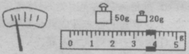
A．向右移动游码，使横梁平衡
甲
乙
题22图
B．向右移动平衡螺母，使横梁平衡
C．将马铃薯放于左盘，向右盘添加砝码
(3)天平横梁调节平衡后，往左盘放入削好的马铃
薯；天平再次平衡时，右盘所加砝码和游码的位置
如图乙所示．则马铃薯的质量是 73.6 g，密度是 1.15 g／cm³，合 1.15×10³ kg／m³．

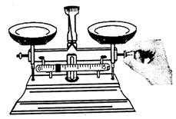
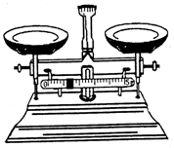
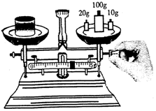
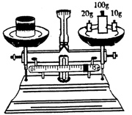
25．（2010福建龙岩，28题）小明同学用托盘天平测物体质量的步骤如图10所示。请回答下面的问题：
A.天平放在水平桌面上
B.调天平平衡

图10
D.记下物体质量
C.测物体质量
小明的操作有两处错误，指出有错误的步骤并写出正确的做法。
错误一：___________(填代号)，正确的做法： 。
错误二：__________ (填代号)，正确的做法： 。
答案 A 天平放在水平桌面上，游码放在“0”刻度
C 加砝码或移动游码使天平平衡

26．(2010云南玉溪，17题)(2) 如图11所示，天平测出物体的质量是 g。62.4

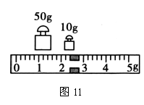

27．（2010湖北孝感，３０题）下面的实验你一定做过或看老师演示过，请回答其中的问题
（１）实验Ａ：物体的质量为 g。48

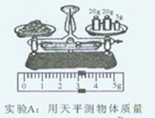

28．（2010福建泉州，27题）泉州盛产花岗岩，小明用天平和量筒测花岗岩的密度，取一小石块样品。
（1）测小石块的质量。将天平放在水平桌面上，调好天平，将小石块放在天平的 左 盘。天平平衡时砝码的质量、游码在标尺上的位置如图14所示，小石块的质量为 42.2 g。
（2）测小石块的体积，将小石块缓缓的放入装有45 cm³水的量筒，水面升高到如图15所示，小石块的体积为 15 cm³
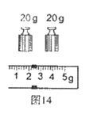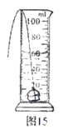

（3）计算花岗岩的密度ρ= 2.8 g/cm3= 2.8×10³ kg/ m3
(4)若将步骤（1）、（2）顺序对调，则测量的结果将 。(填偏大、不变、偏小)

29．（2010年上海，24题）在“用天平测质量”的试验中，小华填写的实验报告（部分）如下，请完成空格处的内容。
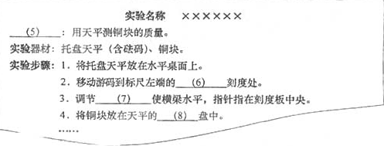
答案：实验目的；零；平衡螺母；左

六、计算题
1. （2010江苏盐城，22题）一根木头重为1600N，体积为0.2m³，漂浮在水面上，g取10N/kg．求：
（1）木头的质量；
（2）木头的密度；
（3）木头受到的浮力．（1）160 kg （2）800 kg/ m³（3）1600N

【答案】

2. （2010江苏常州，25题）2010年4月，日本广岛大学高分子材料科研小组宣布，已研发出硬度相当于钢铁2～5倍的聚丙烯塑料．某型汽车使用的是质量高达237kg的钢质外壳，若替换成等体积的聚丙烯塑料材质，除增强车壳强度之外，还可减少多少质量?(钢的密度ρ_{钢}=7.9×10³kg/m³，聚丙烯塑料的密度ρ_{塑}=1.1 ×10³kg/m³)
解：汽车所用钢材的体积为：
V钢=m钢/ρ钢=237kg/（7.9×10³kg/m³）=3.0×10⁻²m³
所用聚丙烯塑料的体积为V塑=V钢=3.0×10⁻²m³
所用聚丙烯塑料的质量为
m塑=ρ塑V塑=1.1 ×10³kg/m³×3.0×10⁻²m³=33kg
减轻质量为：⊿m=m钢-m塑=237kg-33kg=204kg

3．（2010重庆綦江，19题）“海宝”是2010年上海世博会的吉祥物，如图所示的“海宝”质量为3000kg，体积为2m³ 。假设“海宝”是实心的且质地均匀，取g=10N/kg。求：
（1）“海宝”的重力是多少？
（2）“海宝”的密度是多少？

（1）“海宝”重力
（2）“海宝”密度